# AUTOCLAVE VERTICAL 80L

La **Autoclave Vertical 80 L** cuenta con un sistema de control automático de variables tales como: Temperatura, Presión, Nivel de agua del sistema calefactor, entre otras. Debido a las diferentes necesidades de los procesos de esterilización, esta autoclave se diseñó para que el usuario pueda tener una interacción amigable con la programación de la Autoclave. Es por esto que la **Autoclave Vertical 80 L** cuenta con los siguientes programas de esterilización.

## **PROGRAMAS**

## PROGRAMA #1: Pre-Ciclo.

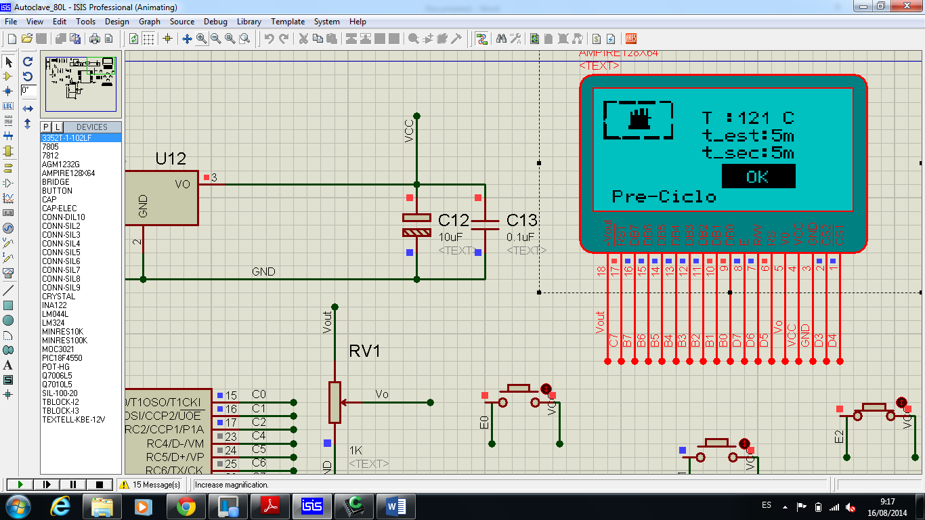

Este ciclo tiene configurados por defecto los siguientes valores:

**Temperatura de Esterilización:** 121°C.

**Tiempo de Esterilización:** 5 Minutos.

**Tiempo de Secado:** 5 Minutos.

Este ciclo se diseñó esencialmente para realizar el calentamiento de la autoclave y obtener este calentamiento en el menor tiempo posible. Una vez realizado este ciclo, si se realizan ciclos seguidos se reducirá el tiempo de duración del ciclo hasta en un 50%.

## PROGRAMA#2: Líquidos.

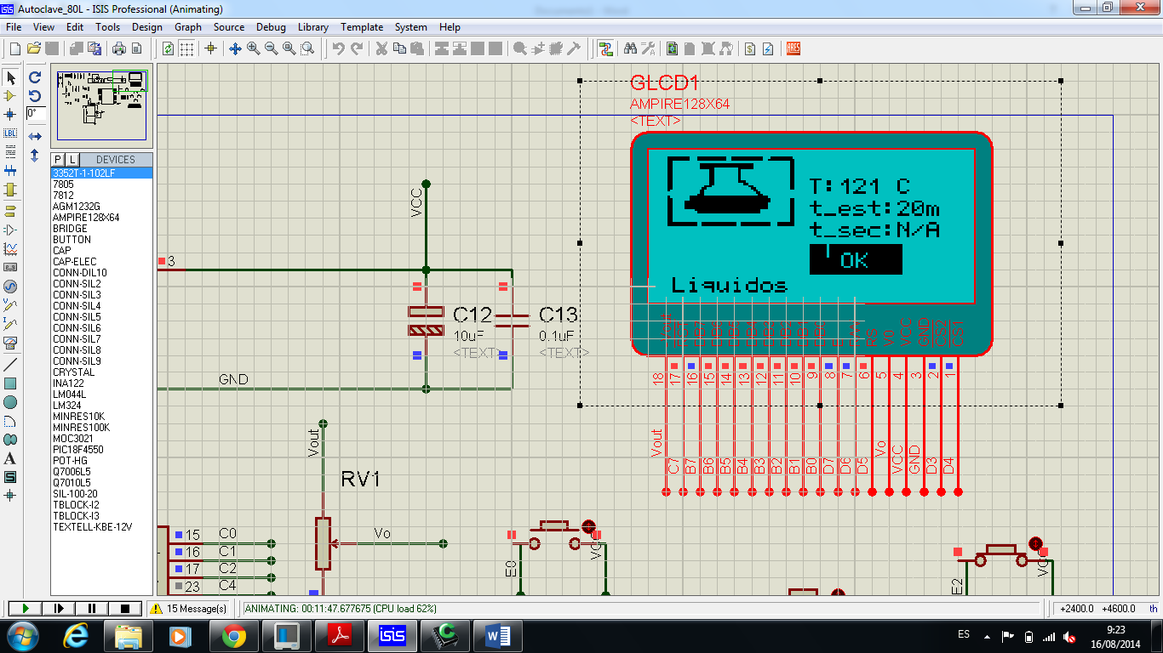

Este ciclo tiene configurados por defecto los siguientes valores:

**Temperatura de Esterilización:** 121°C.

**Tiempo de Esterilización:** 20 Minutos.

**Tiempo de Secado:** No aplica.

**Nivel de Desfogue:** Configurable hasta 6 niveles.

Este ciclo es utilizado cuando se desea esterilizar frascos con medios líquidos, es por esta razón que en este ciclo el tiempo de secado no aplica, debido a que la despresurización de la Cámara la realiza en rampa (desfogue lento) una vez finalizado el tiempo de esterilización.

## PROGRAMA#3: Instrumental Suave.

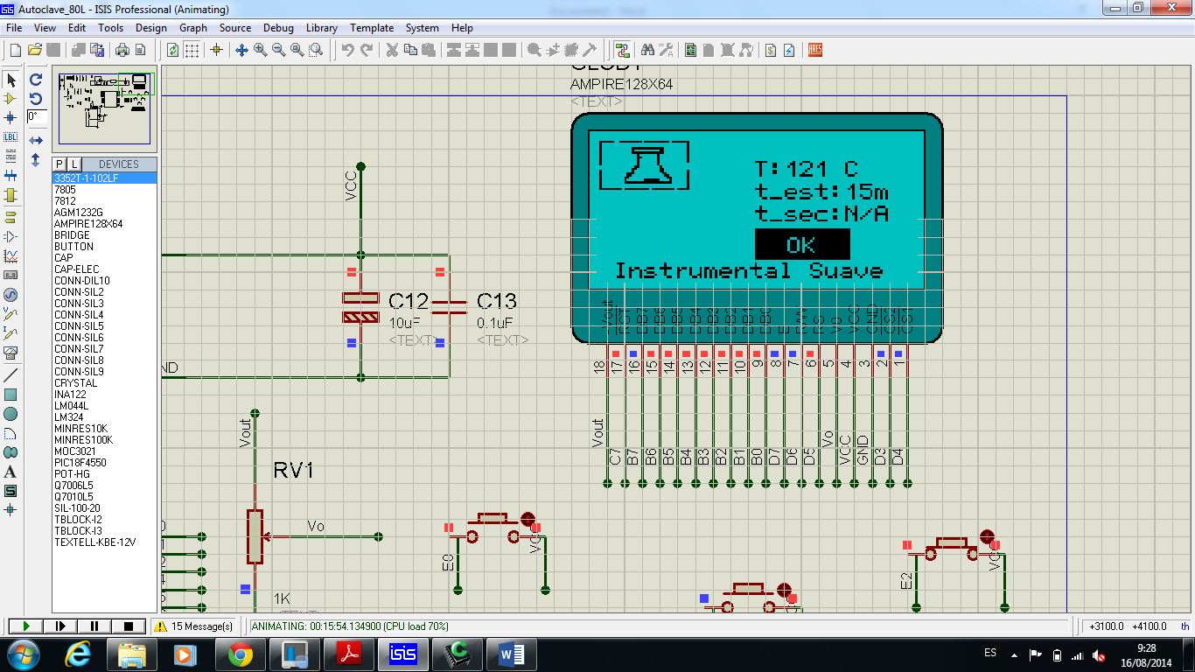

Este ciclo tiene configurados por defecto los siguientes valores:

**Temperatura de Esterilización:** 121°C.

**Tiempo de Esterilización:** 15 Minutos.

**Tiempo de Secado:** No aplica.

**Nivel de Desfogue:** Configurable hasta 6 niveles.

Este ciclo es utilizado cuando se desea esterilizar frascos con medios líquidos, es por esta razón que en este ciclo el tiempo de secado no aplica, debido a que la despresurización de la Cámara la realiza en rampa (desfogue lento) una vez finalizado el tiempo de esterilización.

## PROGRAMA#4: Textil-Instrumental.

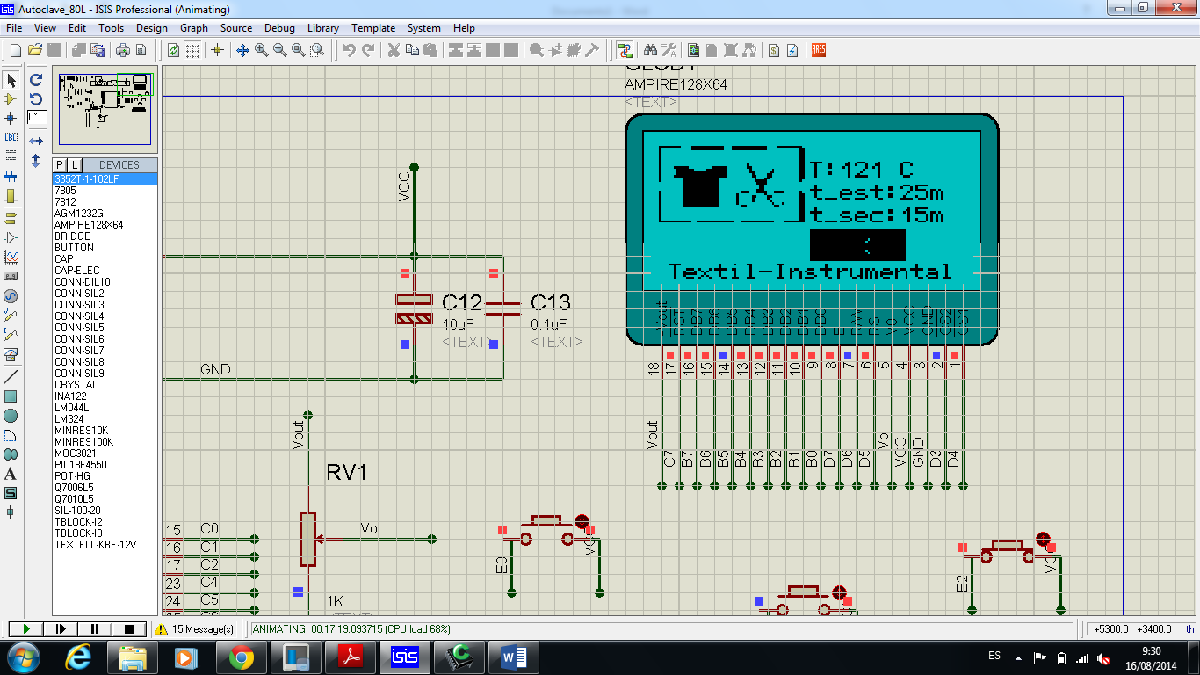

Este ciclo tiene configurados por defecto los siguientes valores:

**Temperatura de Esterilización:** 121°C.

**Tiempo de Esterilización:** 25 Minutos.

**Tiempo de Secado:** 15 Minutos.

Este ciclo es utilizado cuando se desea esterilizar textiles y cajas con poco instrumental.

## PROGRAMA#5: Libre.

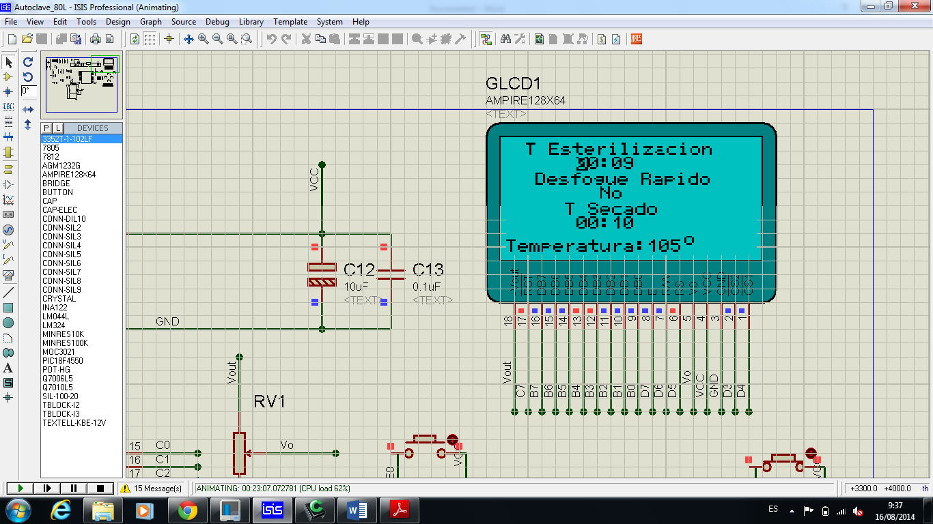

Este ciclo permite configurar los siguientes parámetros:

**Temperatura de Esterilización:** Desde 105°C hasta 134°C.

**Tiempo de Esterilización:** Desde 0 minutos y 0 segundos hasta 99 minutos 59 segundos.

**Tiempo de Secado:** Desde 0 minutos y 0 segundos hasta 99 minutos 59 segundos.

**Tipo de Desfogue:** Rápido o Lento.

**Nivel de Desfogue:** Configurable hasta 6 niveles si se escoge desfogue lento.

Este ciclo es utilizado cuando ninguno de los cuatro ciclos de esterilización que tiene la autoclave por defecto se ajusta a las necesidades del usuario. Es por esto que este programa permite modificar todos los parámetros que influyen en la esterilización.

# COMO PROGRAMAR LA AUTOCLAVE

Encienda la autoclave con el switch On-Off ubicado en la parte inferior derecha del panel de la autoclave.

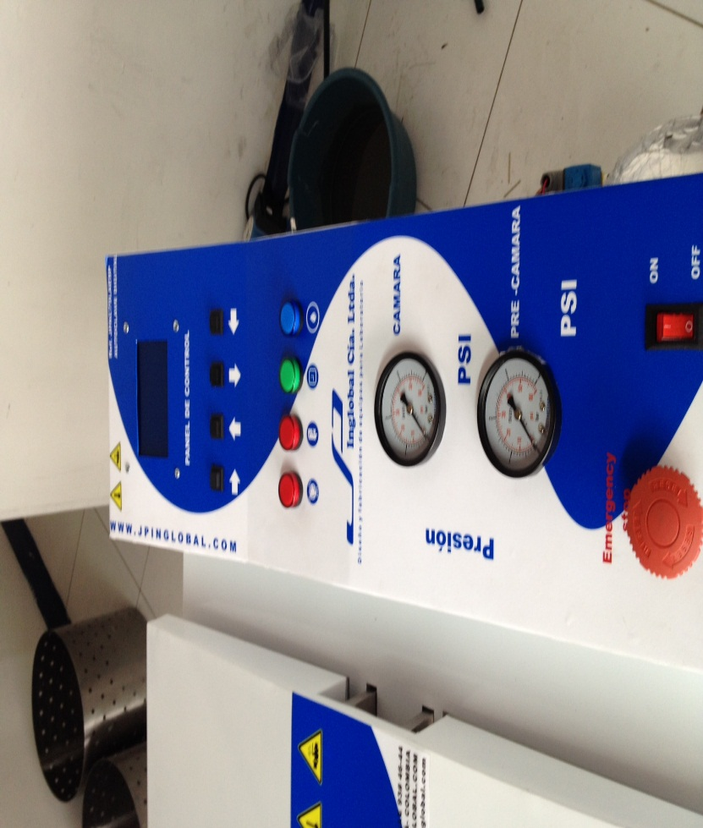

**Display**

**Piloto Parada Emergencia**

**Piloto Puerta Abierta**

**Piloto nivel de agua**

**Piloto Fin de ciclo**

**Manómetro Cámara**

**Tiempo Secado Actual**

**Botón Parada de Emergencia**

**Switch On-Off**

Una vez encendida la Autoclave, aparecerá el siguiente mensaje en el display.

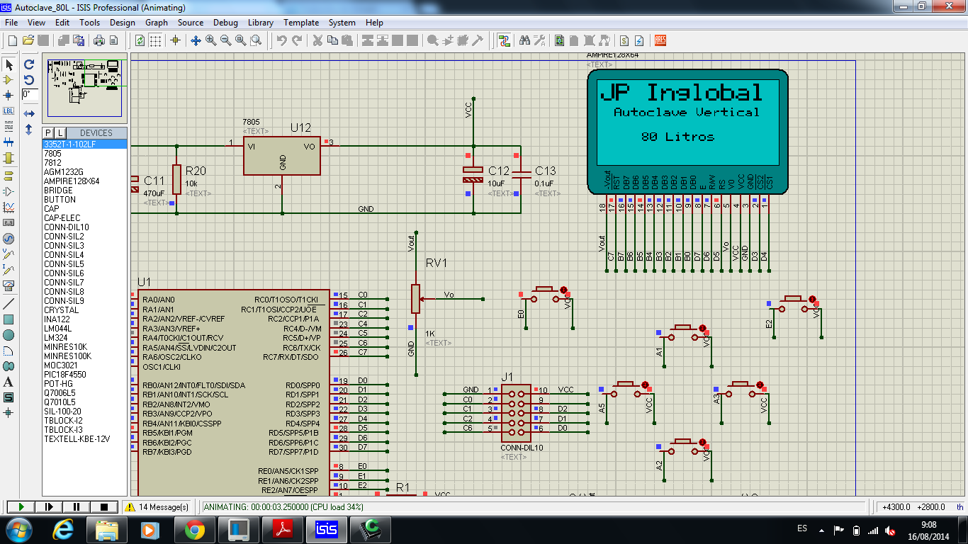

**ANTES DE PROGRAMAR LA AUTOCLAVE VERIFIQUE LO SIGUIENTE:**

* Que la puerta se encuentre cerrada de lo contrario aparecerá el siguiente mensaje en el display y se encenderá el Piloto Puerta Abierta.

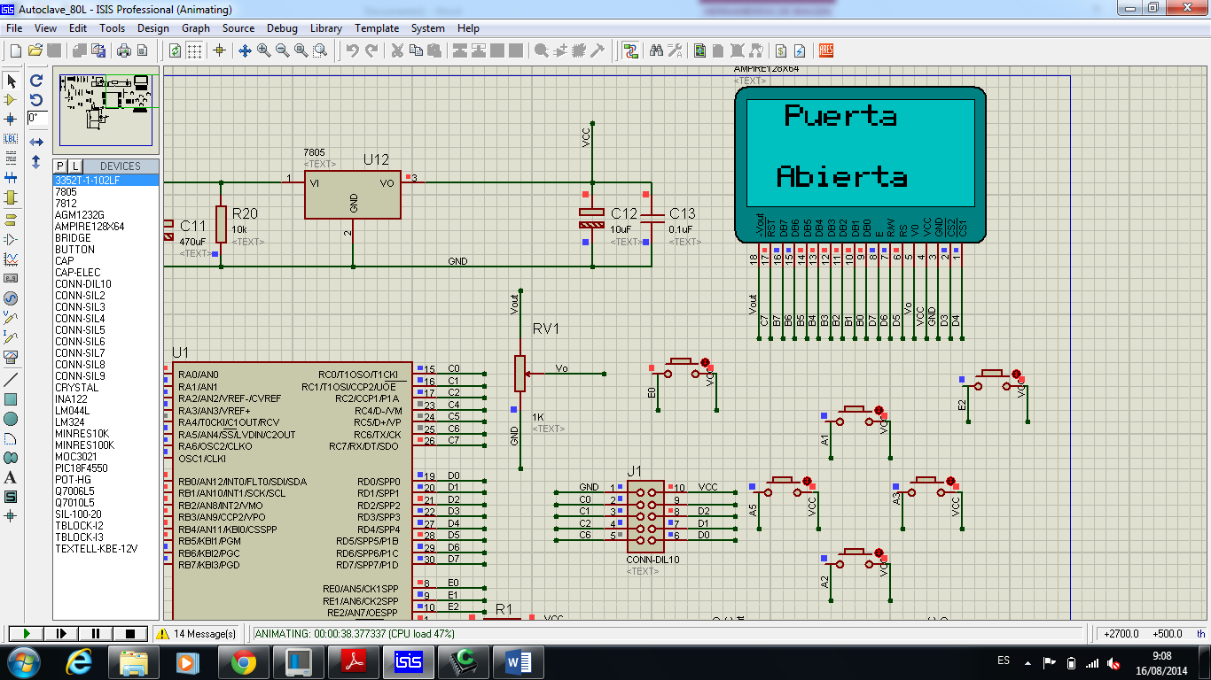

* Que el Piloto Nivel de Agua se encuentre apagado, de lo contrario verifique que el suministro de agua se encuentre activo o el sistema calefactor no entrara en funcionamiento.
* Que el Botón Parada de Emergencia se encuentre inactivo, de lo contrario gírelo hacia la derecha para que el Piloto parada Emergencia se apague y se elimine el siguiente mensaje del display.

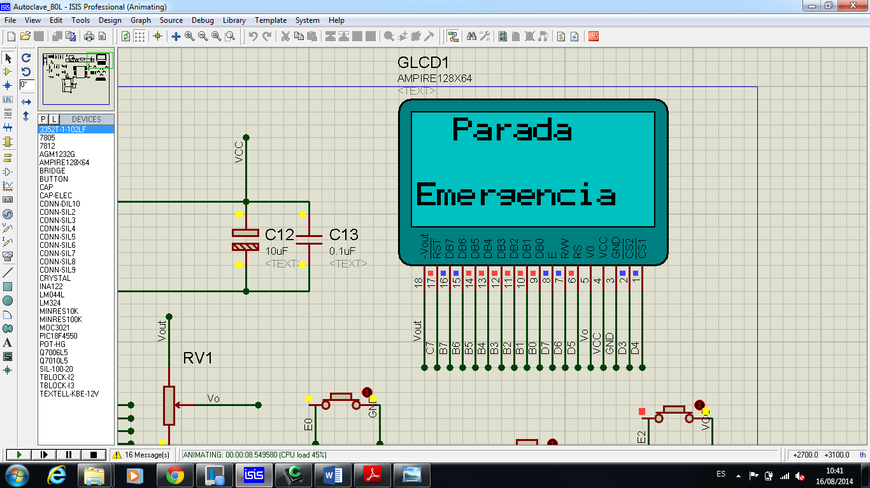

Una vez verificados los aspectos anteriores podrá proceder a programar la Autoclave utilizando el menú de selección de proceso como se muestra a continuación.

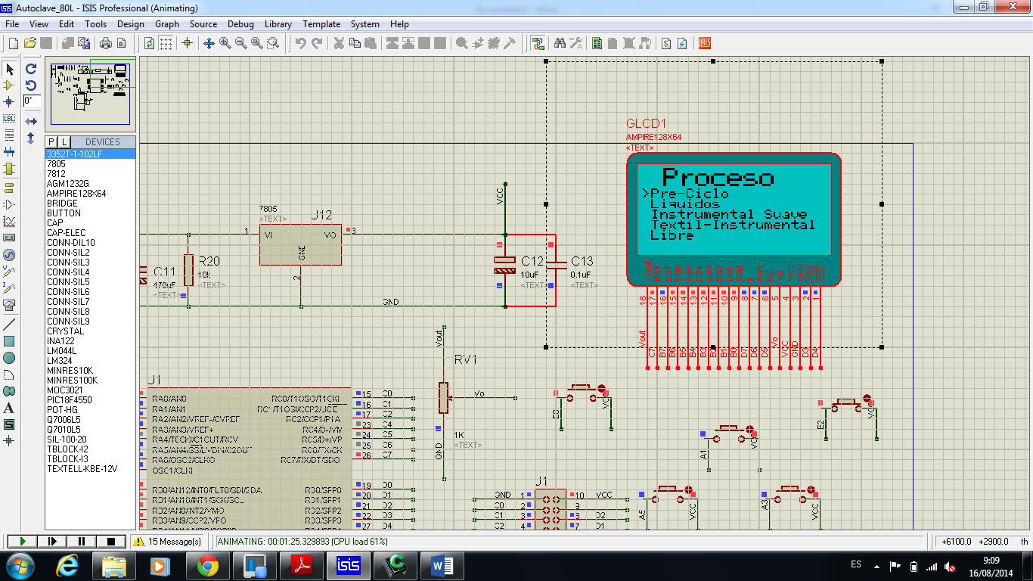

Para navegar en este menú utilice las teclas ↑ y ↓. Una vez ubicado en el ciclo que desea realizar oprima la tecla →. Dependiendo el ciclo escogido, aparecerá una imagen que describe los parámetros del ciclo (ver sección de PROGRAMAS).Para continuar oprima nuevamente la tecla →. Si desea regresar al menú anterior oprima la tecla ←.

Si selecciono un ciclo donde en la sección de tiempo de secado aparece como N/A. Aparecerá un menú donde puede seleccionar el nivel de desfogue lento que desea realizar.

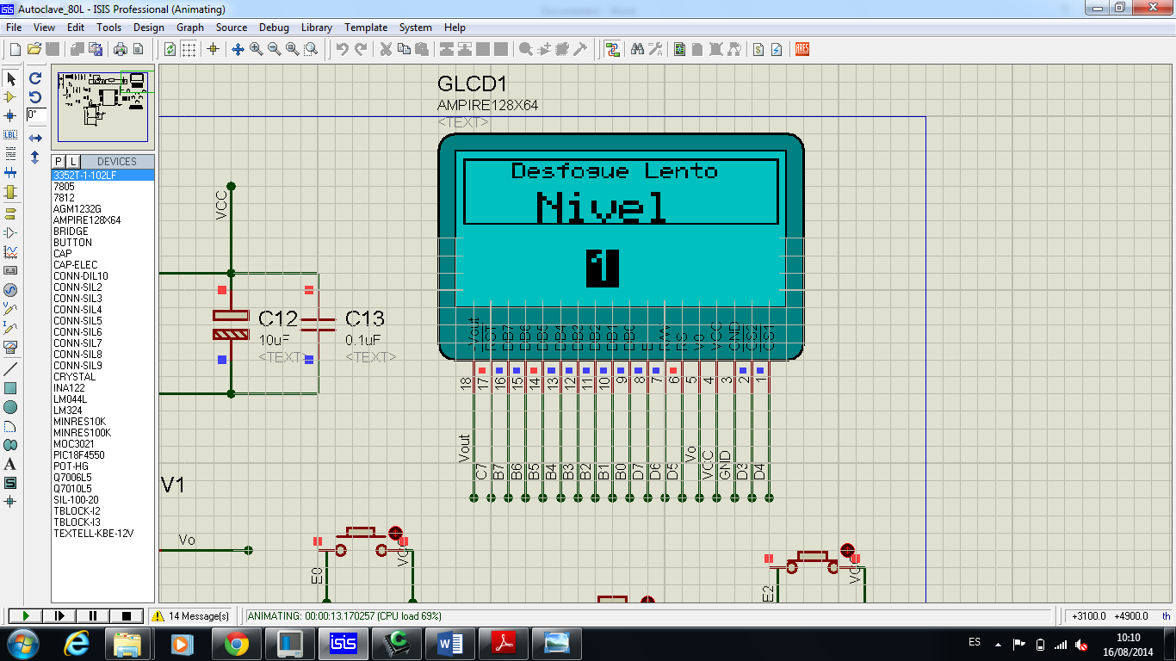

Para variar el nivel de desfogue utilice las teclas ↑ o ↓. Recuerde que los niveles de desfogue pueden variar entre 1 hasta 6, siendo 1 el nivel de desfogue más lento. Para continuar oprima la tecla →. Una vez seleccionado el nivel de desfogue aparecerá la siguiente pantalla.

**Tiempo Secado programado**

**Tiempo esterilización programado**

**Tiempo esterilización Actual**

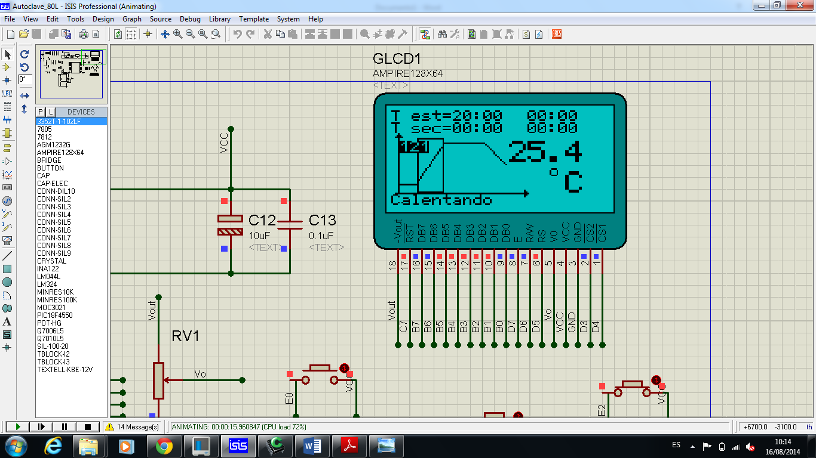

**Temperatura programada**

**Fase del ciclo**

**Tiempo Secado Actual**

**Temperatura Actual**

Cuando se encuentra en la Fase de ciclo “Calentando”, el sistema calefactor entrara en funcionamiento, haciendo que la presión de la pre-cámara aumente hasta llegar a 22-23 PSI, una vez alcanzada esta presión ingresara el vapor a la cámara, haciendo que la presión de esta aumente y se iguale con la presión de la pre-cámara.

Una vez alcanzada la Temperatura programada comenzara a aumentar el Tiempo de esterilización Actual y cambiara la Fase del ciclo a “Esterilizando” como se muestra a continuación.

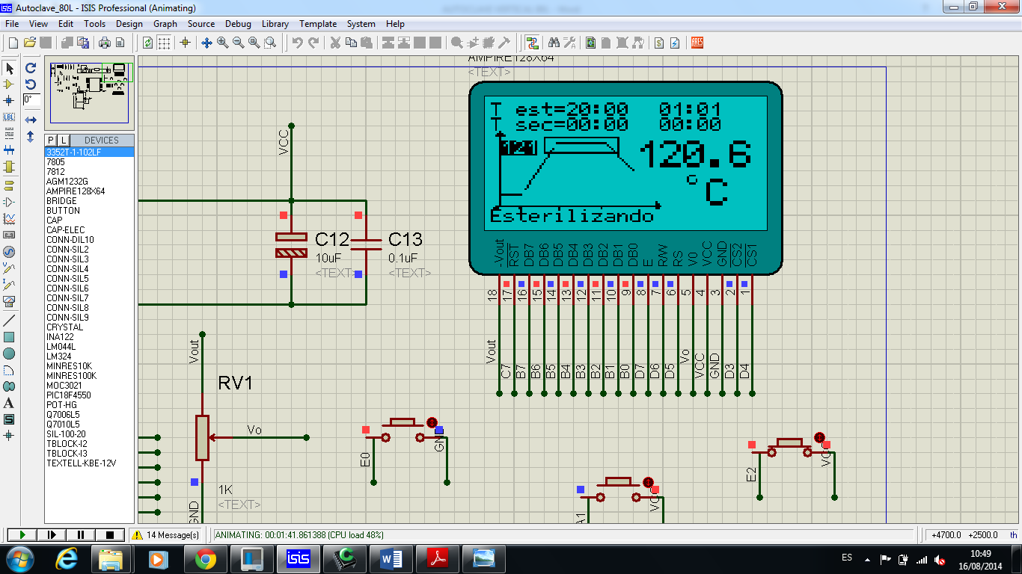

Una vez alcanzado el Tiempo de esterilización programado comenzara a aumentar el Tiempo de Secado Actual y cambiara la Fase del ciclo a “Secando”, en el caso de que el programa seleccionado cuente con tiempo de secado.

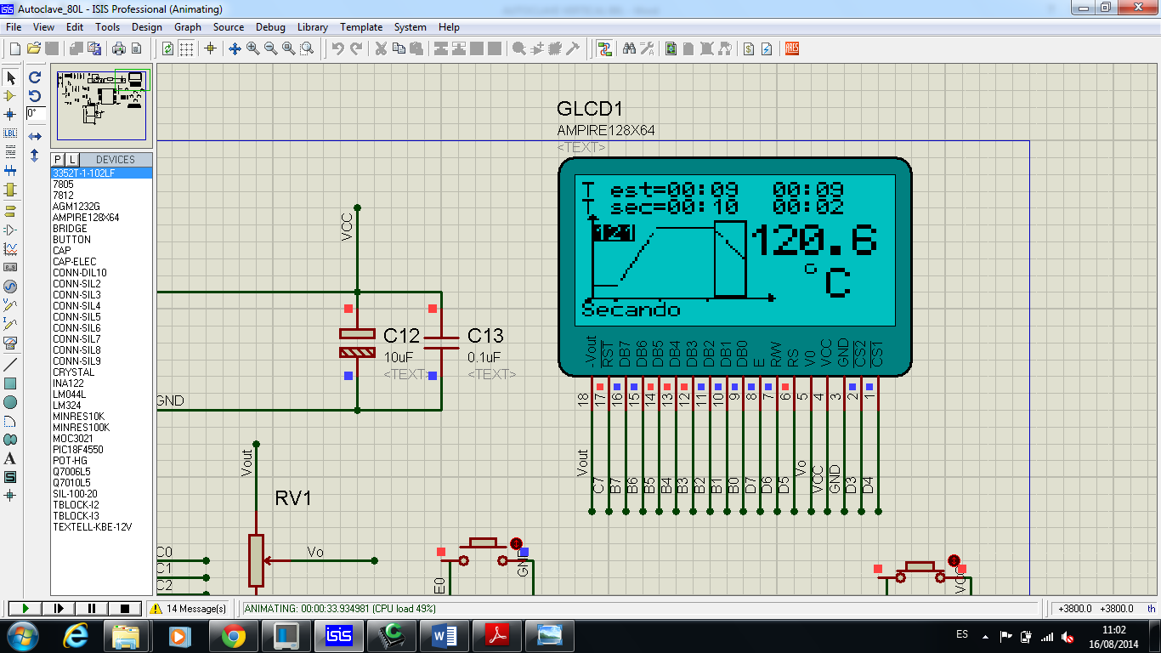

De lo contrario únicamente cambiara la Fase del ciclo a “Desfogue Lento”.

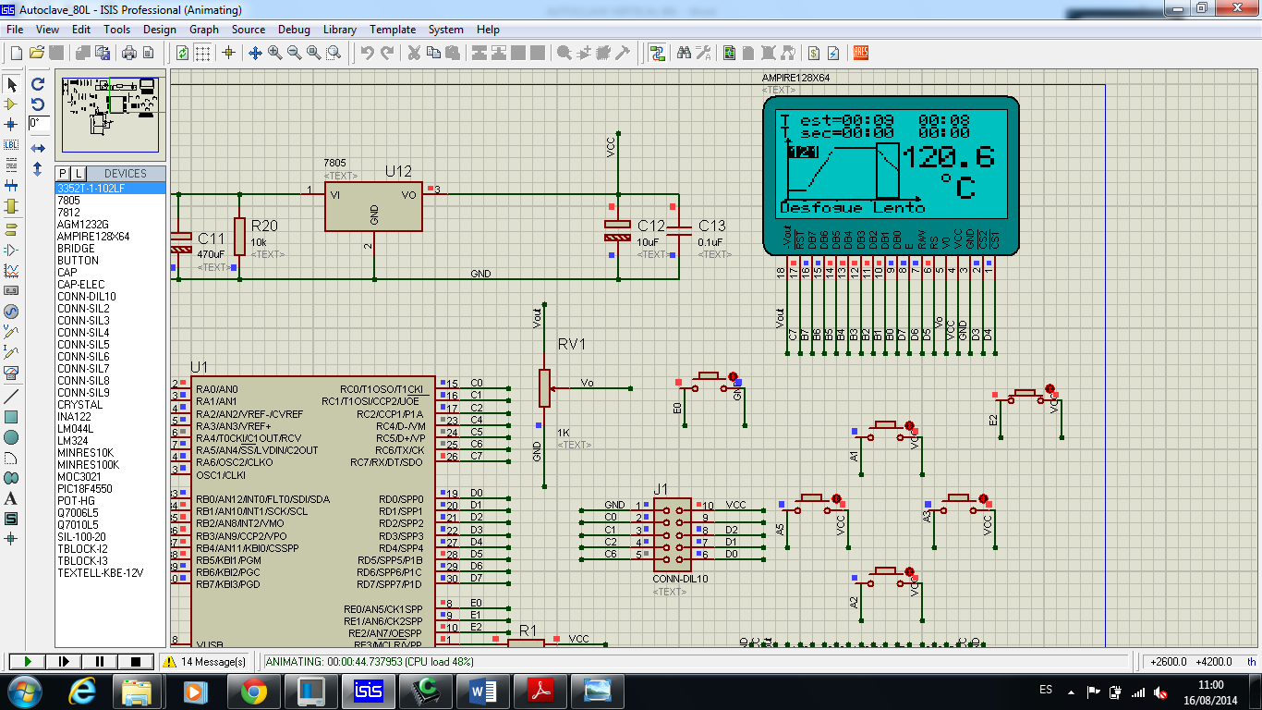

Una vez finalizado el proceso mostrara el siguiente mensaje en el display y se encenderá el Piloto Fin de Ciclo.

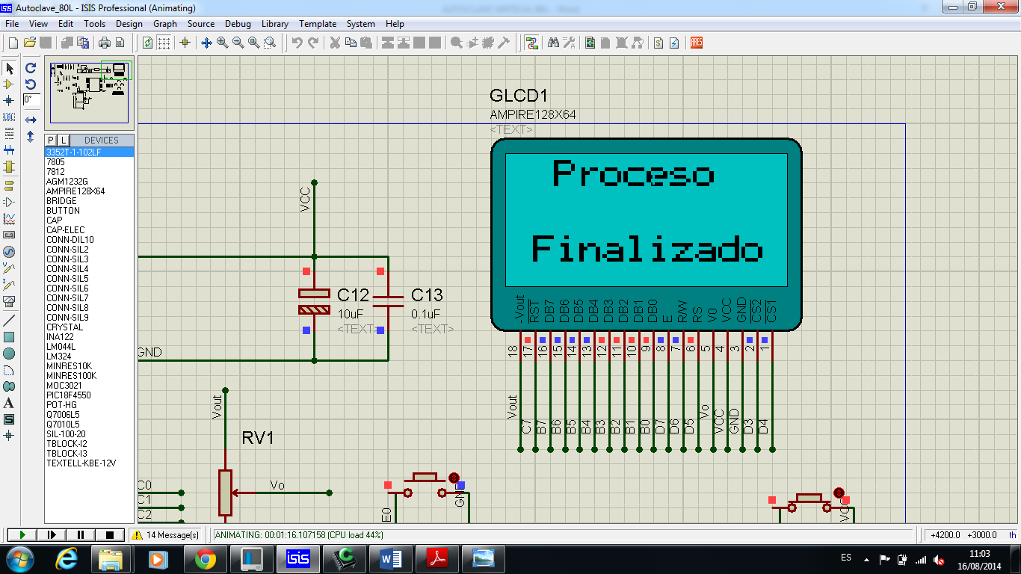

Si una vez finalizado el proceso el manómetro de la Cámara no se encuentra en 0 PSI realice lo siguiente:

* Apague y prenda la Autoclave.
* Una vez encendida la autoclave, mantenga oprimidas simultáneamente las teclas → y ↑, hasta que el siguiente mensaje desaparezca.



* Después de aproximadamente 3 segundos aparecerá lo siguiente.

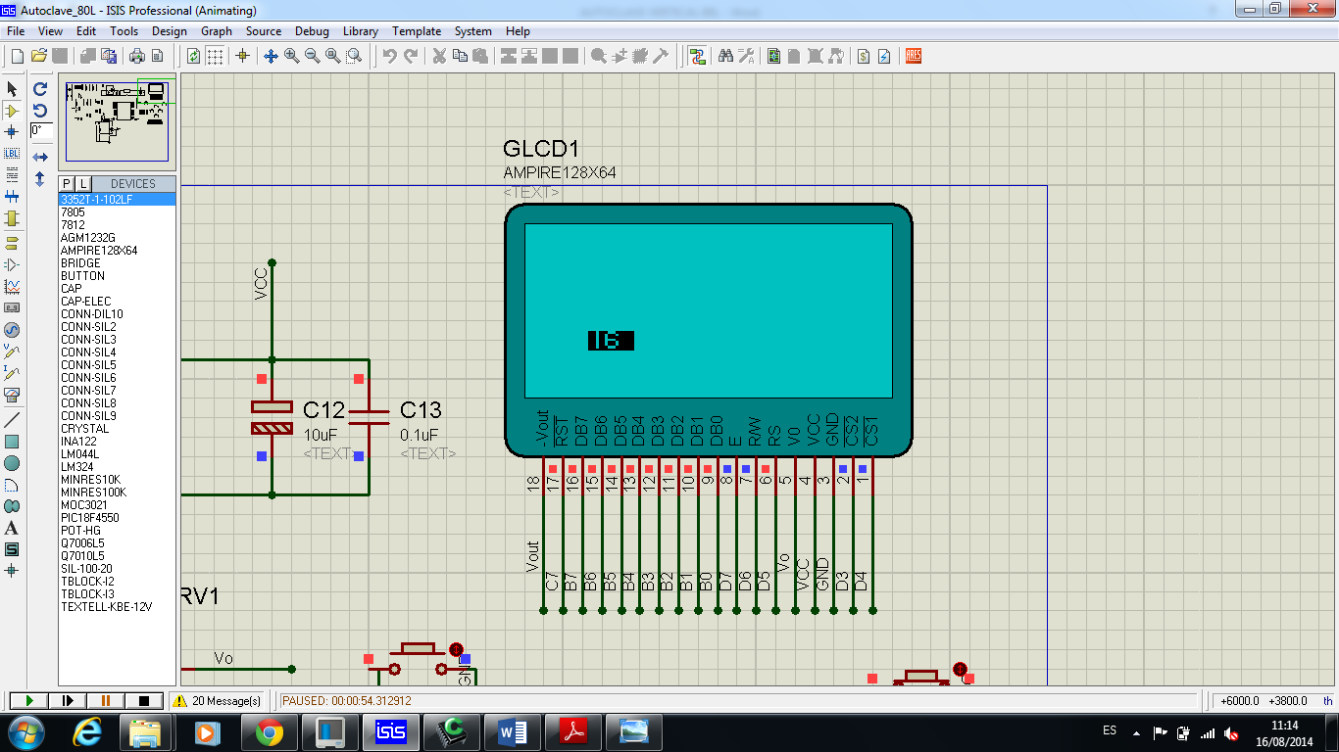

* El número que aparece en la imagen anterior es el tiempo de duración en minutos de “Desfogue Lento”, por lo cual lo deberá aumentar aproximadamente un minuto por cada PSI que se visualice en el Manómetro de la Cámara.
* Una vez ajustado el tiempo de “Desfogue Lento” oprima la tecla → para reiniciar la Autoclave y volver a operarla normalmente.

Si desea realizar otro ciclo realice lo siguiente:

* Apague y prenda la Autoclave.
* Verifique que el manómetro de la Cámara se encuentre en 0 PSI, de lo contrario oprima el Botón Parada de Emergencia.
* Retire el material del proceso anterior e ingrese el nuevo material y repita el proceso descrito en la sección COMO PROGRAMAR LA AUTOCLAVE.